**Дата: 21.09.2022р. Урок: Музичне мистецтво Клас: 7-А**

**Урок 3**

**Тема:** Знайомтесь – аранжування

**Мета:** Ознайомити з поняттям «аранжуванням музики», розглянути різновиди аранжування – аранжування академічної та народної музики, сучасне електронне аранжування академічної музики та визначити їхні характерні особливості, познайомити з творчістю М.Глінки та Ф.Ліста на прикладі їхніх творів.

Розвивати вміння учнів уважно слухати музику, знаходити спільні та відмінні риси між творами та їхніми аранжуваннями, розвивати вміння аналізувати музичні твори та їхні аранжування, розвивати вміння вірно виконувати мелодію пісні та надавати характеристику засобам її музичної виразності.

Виховувати ціннісне ставлення до музичної культури минулого і сучасності, до творчості відомих композиторів та видатних виконавців інструментальних творів.

**Хід уроку**

**Організаційний момент.**

**Музичне вітання.**

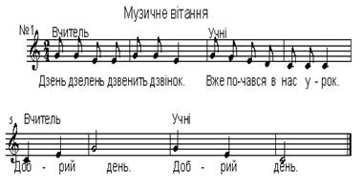

**Мотивація до навчання**

* А чи знаєте и, що музичні твори можуть змінюватися й отримувати нове звучання?
* Сьогодні музика відкриє вам свої секрети аранжування.

**Актуалізація опорних знань. Індивідуальне опитування**

* Що нового про пісенну культуру свого краю ви дізналися на попередньому уроці?
* Що вам відомо про авторів естрадних пісень різних років?
* Пригадайте назви творів, які представляють музичну культуру нашого рідного краю

**Новий матеріал для засвоєння. Бесіда з учнями про секрети аранжування**

У наш час шедеври світової класики часто виконують на електронних інструментах і переробляють за допомогою комп’ютерних програм. Улюблені мелодії, спрощенні чи ускладненні, насичені сучасними ритмами, змінюються так, що іноді їх неможливо упізнати.

Звернемося за поясненнями до української музичної енциклопедії.

**Музичний словничок**

**Аранжування –** (від франц. *arranger* - упорядковувати).

1. Переклад музичного твору для іншого складу виконавців.
2. Полегшений виклад музичного твору для виконання на тому самому інструменті.
3. Обробка мелодії для виконання на музичному інструменті або для голосу із супроводом.
4. У джазовій музиці – пов’язані з імпровізаційним стилем музикування гармонічні, фактурні зміни, які музиканти вносять у твір під час виконання.
5. У популярній музиці – створення інструментального супроводу до мелодії пісні для різного складу виконавців.

* А чи знаєте ви, що аранжуванням твору іноді займаються самі автори творів?
* Пригадайте, Е.Гріг усе своє життя доопрацьовував свій концерт для фортепіано з оркестром.

Аранжування має певні різновиди залежно від способу або прийому видозмінення оригіналу музичного твору. Інструментальні твори засобами аранжування видозмінюються у вокальні твори і навпаки. Великого поширення набуває аранжування класичної музики за допомогою сучасних електронних інструментів.

**Робота з ілюстраціями**

Синтезатор – це електронний музичний інструмент. Розгляньте зображення сучасних синтезаторів. Кожен із них має свої особливості музичного виконання, власні технічні можливості та забарвлення звуку. Докладніше із синтезатором ви познайомитесь пізніше.

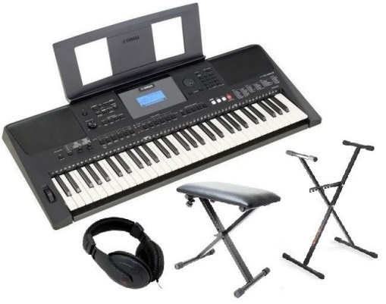Розгляньте зображення синтезаторів (с.19). Що вам відомо про них? Розкажіть.

**Виконання творчого завдання**

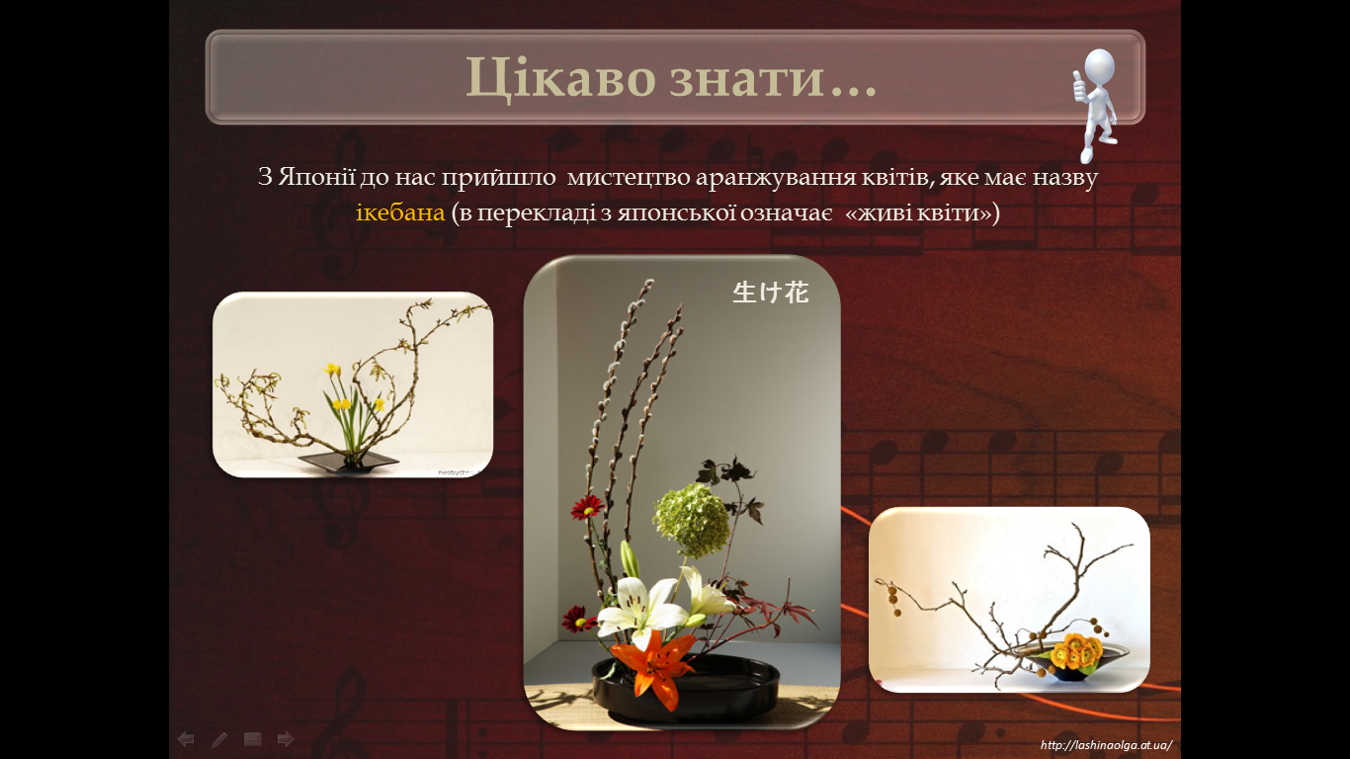 Цікаво знати,що з Японії до нас прийшло мистецтво аранжування квітів, яке має назву **ікебана** (в перекладі з японської означає «живі квіти»)

Розгляньте зображення ікебани та порівняйте цей букет зі звичайним.

А тепер послухайте музичний твір і його аранжування та порівняйте композиції.

Перед сприйманням я пропоную вам гру **«Клавіші» .**

Ми з вами прослухаємо ще один твір Л.ван Бетховена.

**Музичне сприймання. Л. ван Бетховен Соната № 14, частина №1** [**https://youtu.be/8pNbsHIS9Gg**](https://youtu.be/8pNbsHIS9Gg)

**Л. ван Бетховен Соната №14,частина №1 у сучасній обробці (***фрагмент***)** [**https://youtu.be/3EhXOqUkKHs**](https://youtu.be/3EhXOqUkKHs)

***Аналіз музичних творів***

* Розкажіть про своє враження від прослуханої музики
* Як змінилися звучання і характер твору після аранжування?
* Охарактеризуйте засоби музичної виразності кожного твору.
* Які інструменти створили неповторний музичний образ у кожному творі?
* Чим відрізняється звучання музичних інструментів від звучання синтезатора?

**Знайомство з творчістю композитора Л. ван Бетховена та його сонатою №14**

Соната для фортепіано № 14 до-дієз мінор («Місячна») написана Л. ван Бетховеном у 1800-1801 роках і присвячена, за однією із версій, графині Дж.Гвічарді. Назву сонати «Місячна» запропонував у 1832 р. музичний критик Л.Рельштаб, порівнюючи першу частину твору з місячним сяйвом.

Соната має підзаголовок « у дусі фантазії». У ній три сатини, що традиційно для сонати, однак починається вона досить незвично – повільною, похмурою, досить скорботною музикою, що в класичному варіанті сонати є характерним для середньої частини. У музиці відображається мотив розчарування від нерозділеного кохання.

**Виконання творчого завдання**

Роздивіться зображення (с.20 у підручнику). Яке з них, на вашу думку, найбільш точно ілюструє першу частину сонати № 14 Л. ван Бетховена?

*Робота з ілюстраціями.*

**Бесіда про творчість композиторів М.Глінки та Ф.Ліста**

* Пригадайте, що ви знаєте про М.Глінку?
* Що ви знаєте про творчість композитора?
* Які його твори ми слухали раніше?

*Фронтальна актуалізація знань: творчість М.Глінки, його опера «Руслан і Людмила». Пригадування увертюри з опери та її головних мелодій, «Марш Чорномора».*

Відомий твір М.Глінки «Марш Чорномора» отримав нове життя у творчоості композитора Ф.Ліста.

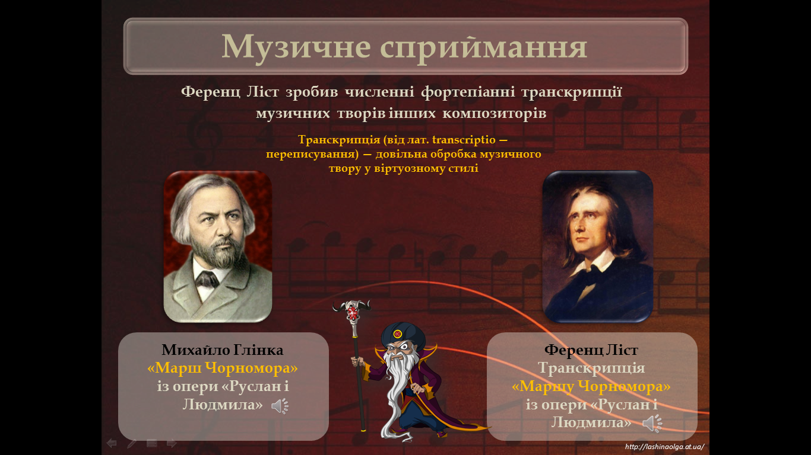**Ференц (Франц) Ліст** – угорський композитор, піаніст, педагог, диригент, публіцист, представник музичного романтизму, засновник угорської композиторської школи. Багатогранна творча діяльність Ф.Ліста тривала близько 60 років. Упродовж свого життя він створив понад 1300 торів. Композитор був автором хорової, вокальної та симфонічної музики, а його органні твори посіли чільне місце у репертуарі органістів. Ф.Ліст зробив численні фортепіанні транскрипції музичних творів інших композиторів.

**Музичне сприймання. М.Глінка «Марш Чорномора» із опери «Руслан і Людмила» (фрагмент)** [**https://youtu.be/2uNLvd_F0-M**](https://youtu.be/2uNLvd_F0-M)

**Ф.Ліст Транскрипція «Маршу Чорномора» із опери М.Глінки «Руслан і ЛЮдмила» для фортепіанно (фрагмент)** [**https://youtu.be/n_5Tdew-ZFY**](https://youtu.be/n_5Tdew-ZFY)

***Аналіз музичних творів***

* Розкажіть про особливості звучання прослуханих творів.
* Охарактеризуйте засоби музичної виразності цих творів
* Як змінилася музика М.Глінки у транскрипції Ф.Ліста?
* Що між ними спільне, а що відмінне?
* 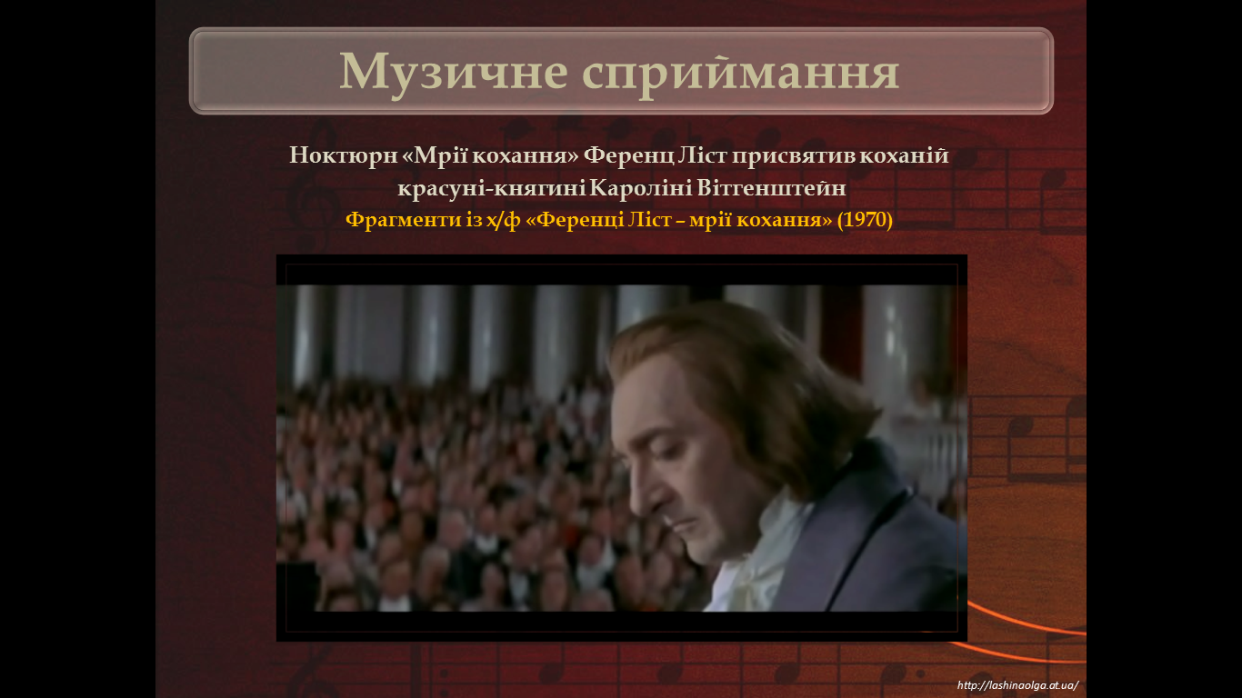Як ви гадаєте, у чому секрет транскрипції Ф.Ліста?

**Музичний словник**

**Транскрипція** (відлат. *Transcription -* переписування) – довільна обробка музичного твору у віртуозному стилі.

**Фізкультхвилинка** [**https://www.youtube.com/watch?v=mXV-WS8vsWw**](https://www.youtube.com/watch?v=mXV-WS8vsWw)

**Поспівка. Вправи для розвитку музичного слуху та голосу** [**https://youtu.be/MksnqLiqAPc**](https://youtu.be/MksnqLiqAPc)

**Гра «Композитор».**

Уявіть, що кожен з вас – композитор. Перш ніж слухати пісню, спробуйте створити свою мелодію на слова її приспіву.

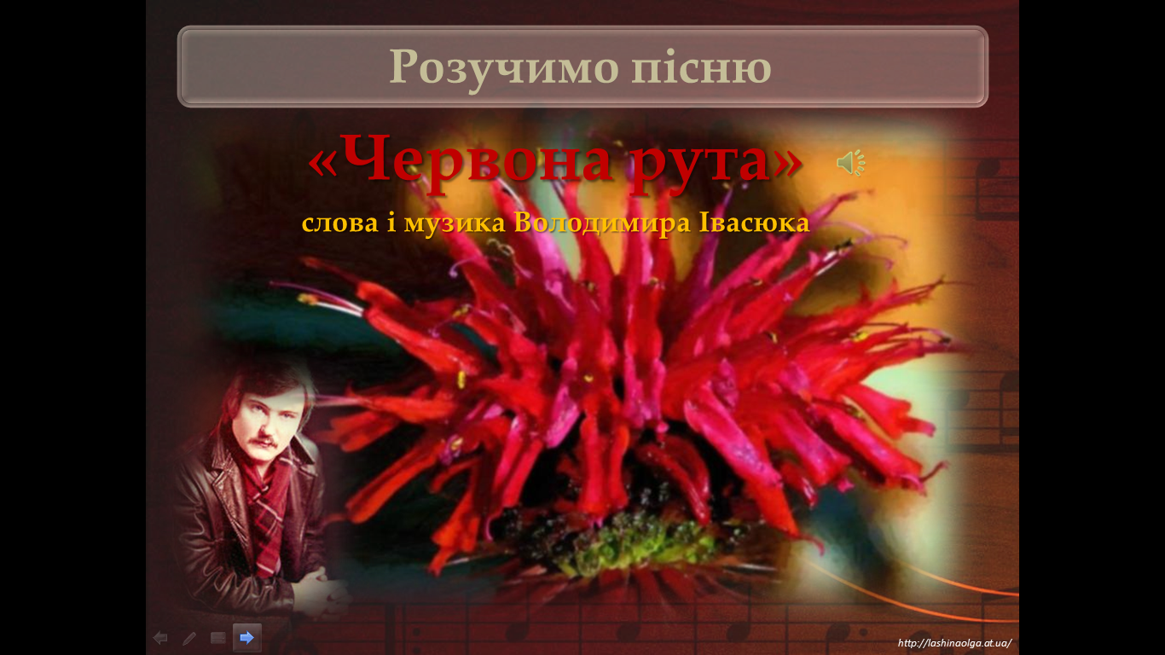**Розучування пісні «Червона рута» (слова і музика В.Івасюка)** [**https://youtu.be/_74WPgCBU6U**](https://youtu.be/_74WPgCBU6U)

Знайомство з піснею, її змістом та мелодією.

Прослуховування пісні.

Розучування мелодії та ритмічного малюнка першого куплету і приспіву.

**Узагальнення вивченого матеріалу.**

**Використання технології «Мікрофон».**

* Що таке аранжування?
* Які обробки музичних творів вам запам’яталися?
* У чому, на вашу думку, особливість транскрипції Ф.Ліста?
* Про що розповіла вам соната Л. ван Бетховена?
* Як ви гадаєте, чи часто аранжування використовують сьогодні?
* Розкажіть про свої враження від уроку.

**Домашнє завдання**

Вивчити пісню «Червона рута» В.Івасюка. **Виконання творчого завдання «Малюнок до пісні»** створити малюнок до пісні «Червона рута» , надіслати свою роботу на платформу HUMAN або на електронну адресу вчителя [ndubacinskaa1@gmail.com](mailto:ndubacinskaa1@gmail.com) .

